
COLÉGIO VIRGEM IMACULADA
Viver CVI – Tradição e Qualidade.

PORTUGUÊS

¬ Interpretação Textual (Gênero notícia);
¬ Sujeito e Predicado;
¬ Tempos e modos verbais;
¬ Preposição
.
MATEMÁTICA

¬ Operações com números inteiros (adição, subtração, multiplicação e divisão) e equações do 1º grau.
PROCESSO DE SONDAGEM E ENTREVISTA:
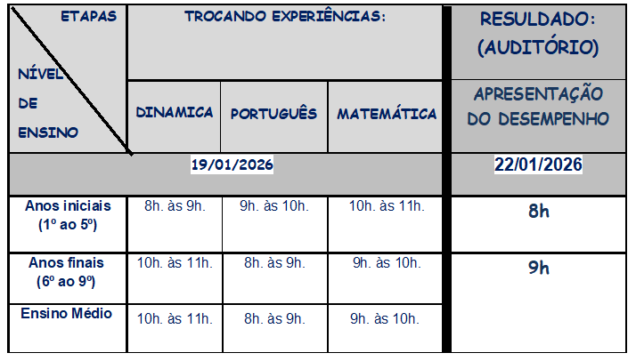

COLÉGIO VIRGEM IMACULADA
Viver CVI – Tradição e Qualidade.

PORTUGUÊS

¬ Interpretação Textual (Gênero notícia);
¬ Sujeito e Predicado;
¬ Tempos e modos verbais;
¬ Preposição
.
MATEMÁTICA

¬ Operações com números inteiros (adição, subtração, multiplicação e divisão) e equações do 1º grau.
PROCESSO DE SONDAGEM E ENTREVISTA:

